Escolhemos como nosso projeto um site crowdsourcing em que os usuários avaliam e publicam filmes, com o objetivo de incentivar os usuários a assistirem filmes e series novas e dividir seus gostos e opiniões com outros usuários.

# Começo: Diagrama de Classes.

O começo do nosso trabalho se deu na criação de um diagrama de classes para que assim pudéssemos discutir juntos nossas ideias do que desejamos para o projeto final.

* A primeira versão do diagrama de classes:

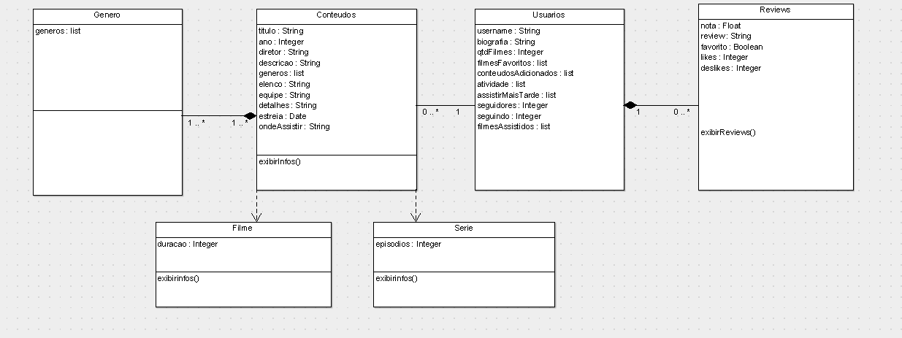

* A versão final do diagrama de classes:

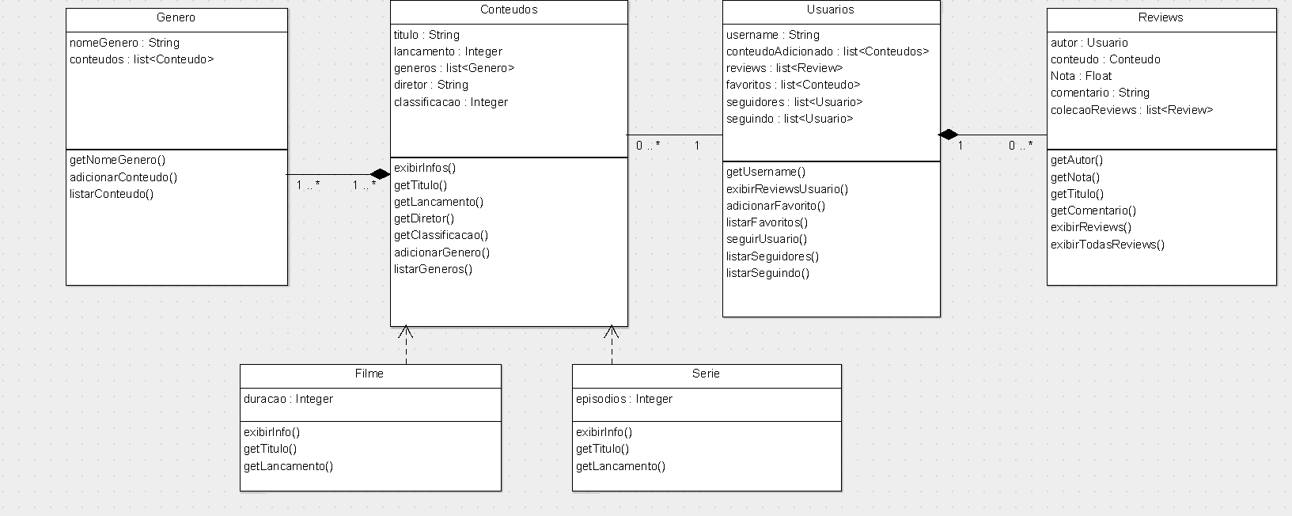

Decidimos tirar atributos que achamos desnecessários para a finalização do nosso projeto e adicionamos mais classes e métodos que se tornaram essenciais para a programação do banco de dados e do nosso código Java.

# DESENVOLVIMENTO

Depois de revisar o Diagrama de classes nos dividimos nosso desenvolvimento em 3 etapas:

1. Fazer o banco de dados e código Java base/ inicial;
2. Revisão e aprimoramento de ambos os códigos;
3. Finalizar com a aplicação do DAO e JDBC;

A revisão e correção do código Java foi documentada no repositório:

<https://github.com/JeChicla/AP2-POO>

Nestas correções, consideramos novos métodos, removemos outros que consideramos desinteressantes para versão final e otimizamos a escrita e a funcionalidade do código.

# 3. Considerações finais:

O DAO foi o nosso maior desafio por conta da implementação levou em conta relacionamentos, importância de identificadores e a teoria de encapsulamento de métodos.

Concluímos com esse projeto que a melhor forma de aplicação seria primeiro o código em Java, banco de dados MYSQL e por fim o DAO, pois o nível de complexidade aumentou a cada passo que tomamos, se tornou também, mais difícil de fazer alterações em partes “antigas” do código, pois sua mudança levaria a edição de todas as partes subsequentes.

O Repositório oficial: <https://github.com/JeChicla/AP2_POO_FINAL>

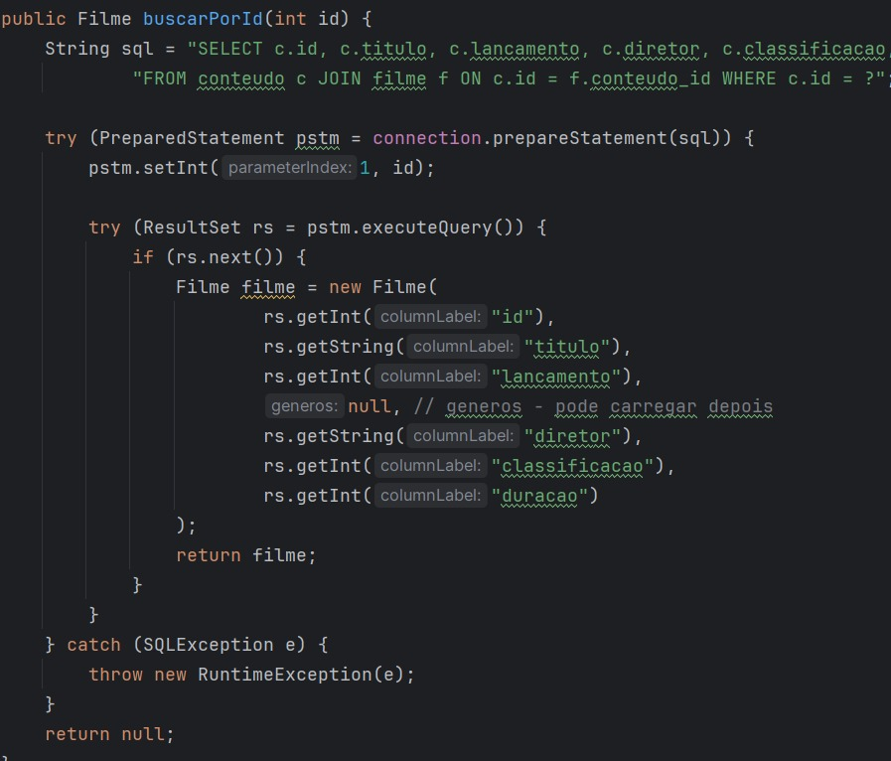

Salvando os objetos no banco usando Dao.

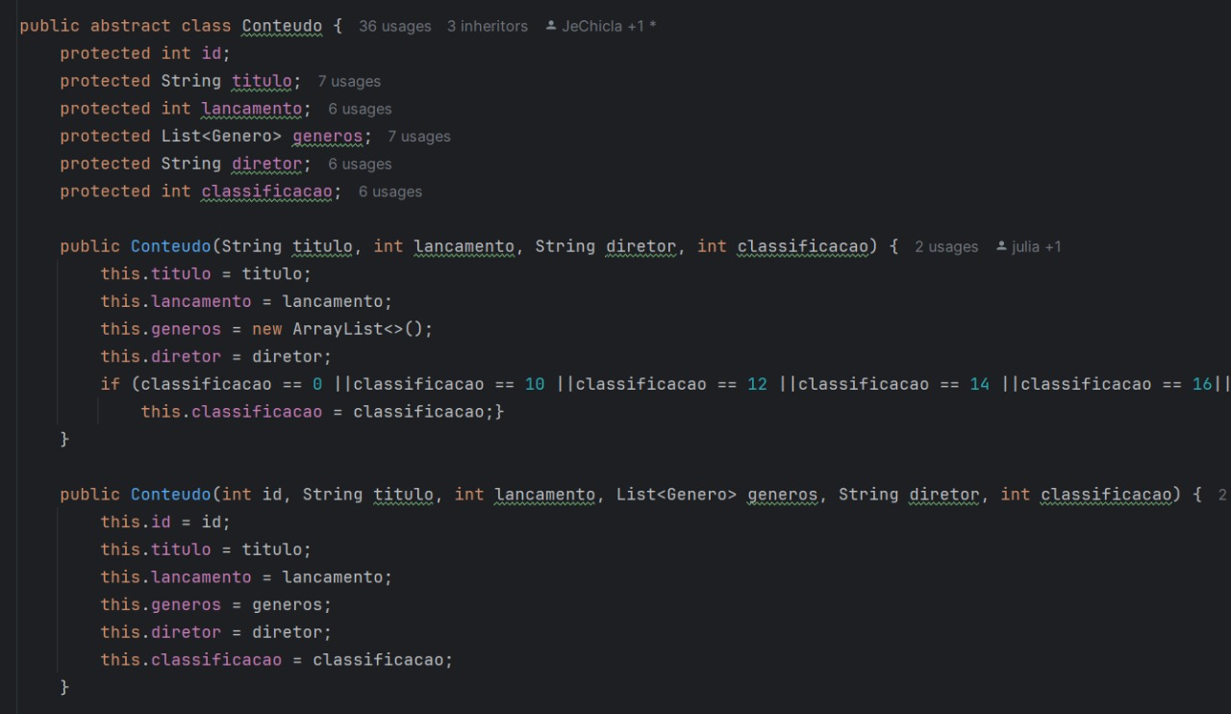

Atributos e métodos da classe abstrata conteúdo, que foram herdados pela classe Filme e Serie.

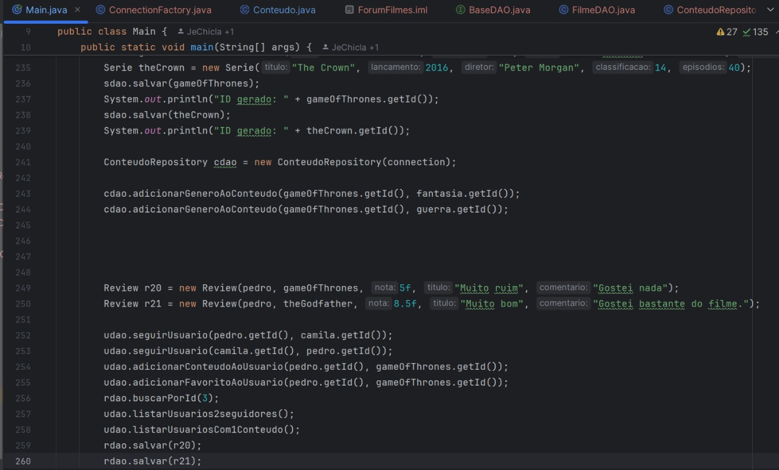Print da Main com métodos da classe filmeDAO.